Информация о проделанной работе и проведенных мероприятиях за 2 полугодие 2020 года по формированию у учащихся и сотрудников МБОУ «Кадыровская СОШ» нетерпимого отношения к коррупционному поведению

Дата проведения | Аудитория | Характеристика мероприятия | Фото, скриншоты, ссылки
28.08.2020 | Работники организации | Собрание трудового коллектива с повесткой дня «Меры по исполнению действующего антикоррупционного законодательства и социальная ответственность»
09.09.2020 | Родители (законные представители) обучающихся | Родительское собрание (онлайн)с повесткой дня «Формирование антикоррупционного мировоззрения обучающихся»
сентябрь | Классные руководители | Заседание МО классных руководителей на тему «Деятельность классного руководителя по формированию антикоррупционного мировоззрения обучающегося»
Сентябрь 2020 |  | Экспертиза должностных инструкций педагогических работников, исполнение которых в наибольшей мере чревато риском коррупционных проявлений
Декабрь 2020 |  | Экспертиза жалоб, заявлений и обращений граждан о злоупотреблениях служебным положением, фактах вымогательства, взяток
Декабрь 2020 | Обучающиеся школы и их родители | Подготовка памятки для участников образовательного процесса «Как противостоять коррупции»
В течение полугода  С 04.12 по 09.12.2020 | Обучающиеся школы | Беседы:  *Много денег не бывает;  * Справедливо или несправедливо.  Круглые столы:  Конкурс творческих работ:  *Как бороться со взятками?  *Легко ли быть честным?  *Будущее моей страны – в моих руках.  Конкурс антикоррупционных плакатов «Нет коррупции!»  Классные часы, посвященные международному Дню антикоррупции:  *По законам справедливости;  *Мое отношение к коррупции;  *Коррупция как способ борьбы за власть;  * Коррупция как симптом общественной государственной дисфункции;  *Российское законодательство о коррупции.  *Можно ли противодействовать коррупции?  *Быть честным;  *Отношение к деньгам как к проверке нравственной стойкости человека;  *На страже порядка; | https://www.instagram.com/p/CIic-9jBLUU/?igshid=j4n9fxfutl4e  https://www.instagram.com/p/CIic-9jBLUU/?igshid=1fdxzu9jxab45  https://www.instagram.com/p/CIf3BPth1tF/?igshid=1dx5zrpil9yn7  https://www.instagram.com/p/CIicrgPBMkN/?igshid=ny5e2ts2lnz9  https://www.instagram.com/p/CIicrgPBMkN/?igshid=66gd7iicaono  https://www.instagram.com/p/CIicrgPBMkN/?igshid=1kn0mfgyeeg3k  https://www.instagram.com/p/CIicrgPBMkN/?igshid=1ok72iy3lzb97  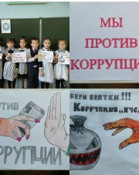  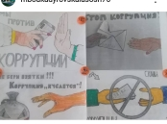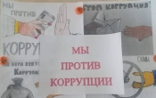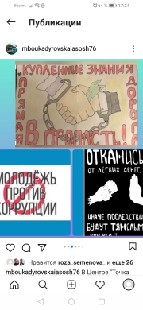
 | Обучающиеся школы | Книжные выставки:  *Наши права – наши обязанности  *Право на образование  *Подросток и закон  *Закон в твоей жизни | 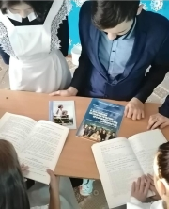
В течение полугода |  | Освещение работы по антикоррупционной деятельности на сайте образовательной организации

